Назови всё, что изображено. Обрати внимание на первый звук каждого слова. Какой предмет лишний?
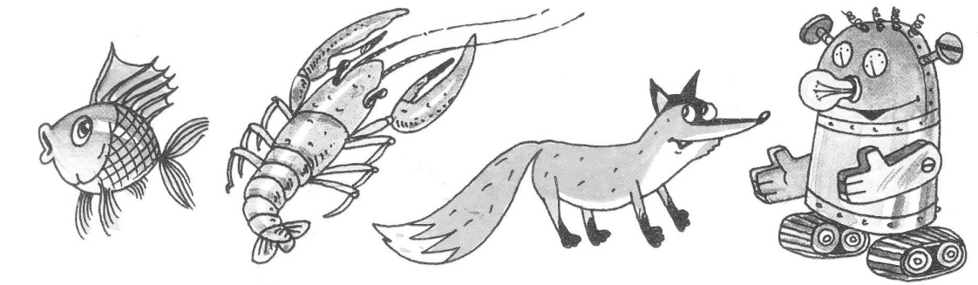
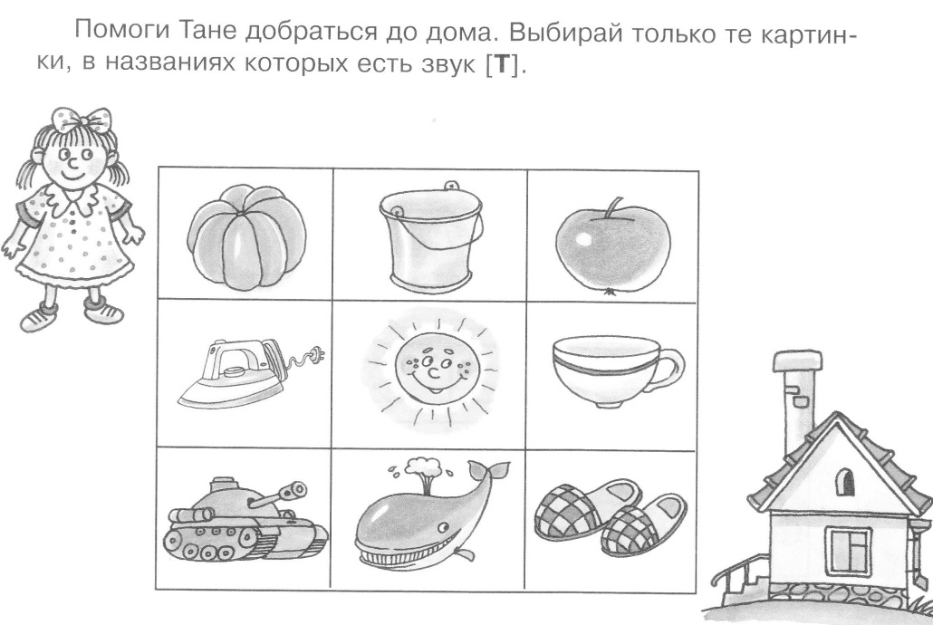
Напиши слово к картинке, составь схему этого слова.
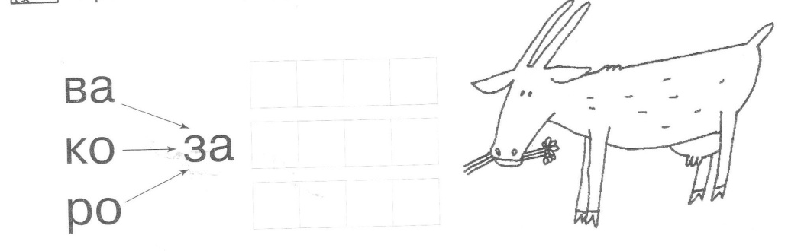
Назови всё, что изображено. Обрати внимание на первый звук каждого слова. Какой предмет лишний?
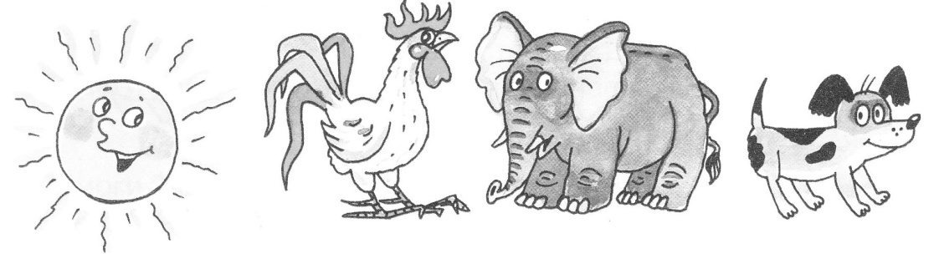
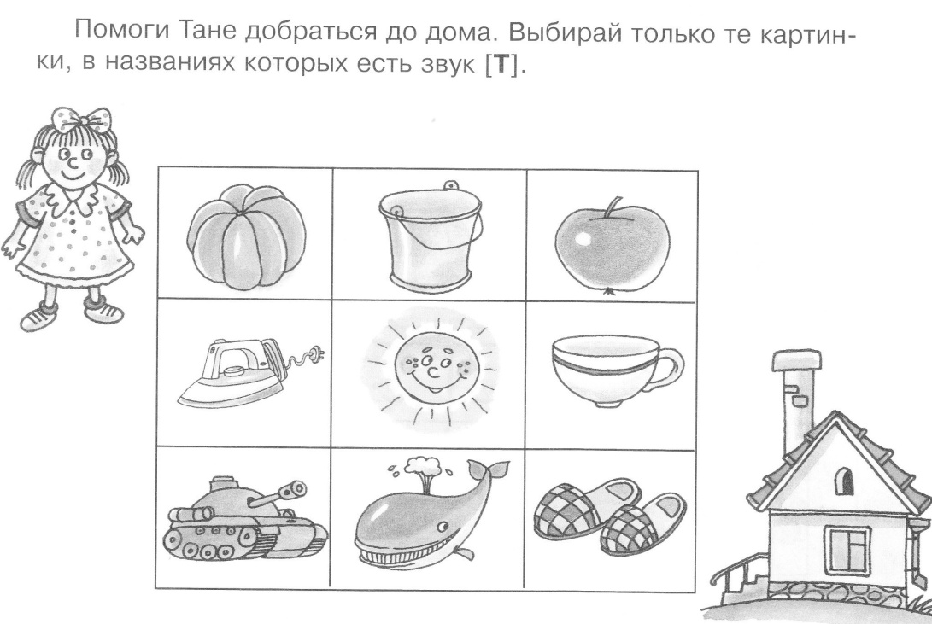
Напиши слово к картинке, составь схему этого слова.
